Ministerul Educației al Republicii Moldova

Universitatea Tehnică a Moldovei

Facultatea Calculatoare Informatică și Microelectronică

Departamentul Ingineria Software și Automatică

**Raport**

Disciplina: Analiza specificațiilor cerințelor software**.**

Lucrarea de laborator nr. 7

**Tema:** Prelucrarea si redarea fișierelor audio

A efectuat: Zavorot Daniel, st.gr.TI-194

A verificat: asist. univ. Crîjanovschi Adriana

Chişinău 2022

# **Estimarea costurilor unui proiect**

Tema aleasa spre implementare are ca scop crearea unei aplicații ce va permite prelucrarea si redarea fișierelor multimedia de tip MP3 pentru utilizatorii de rând, fiind o aplicație open-source si absolut gratuita.

Din cheltuieli necesare poate fi doar serverul, unde va fi stocata aplicația web, unde utilizatorii vor putea sa descarce aplicația data. Costul arendării unui server va depinde de regiunea unde se afla si calitatea lui. Cel mai ieftin si decent hosting găsit este de la compania „Hostinger” si va costa 2$ pe luna. Toate abonamentele acestei companii putem sa le găsim in figura 1.

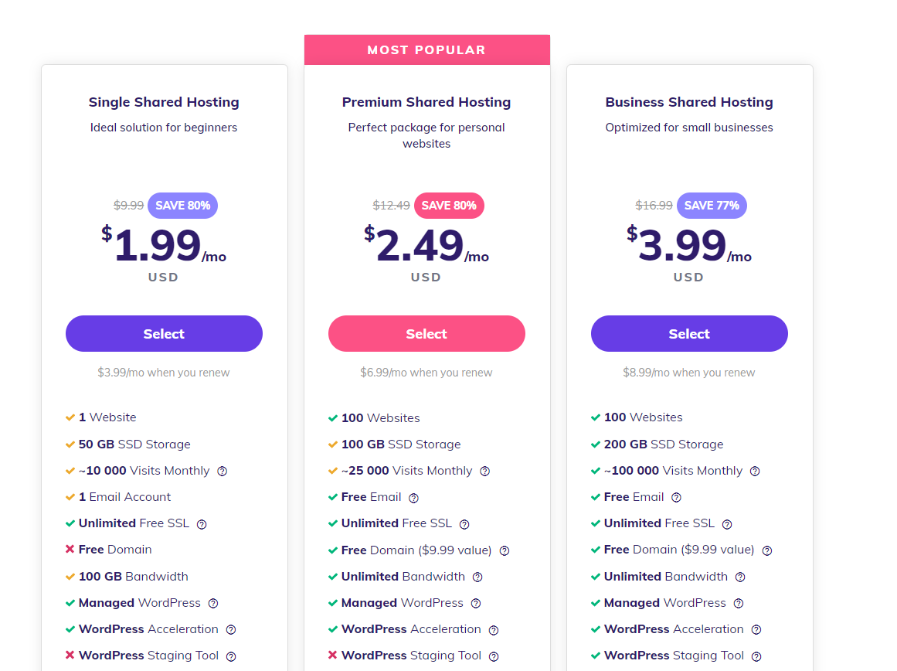

Figura 1. Pachetul de abonamente a companiei „Hostinger”

După arendarea server-ului, următorul pas va fi arendarea unei baze de date unde se va stoca toata informația necesara. Eu folosesc o baza de date nerelaționala, mai exact baza de date mongoDB. Pachetele cu preturi pentru întreținerea acestei baze de date putem sa le găsim in figura 2.

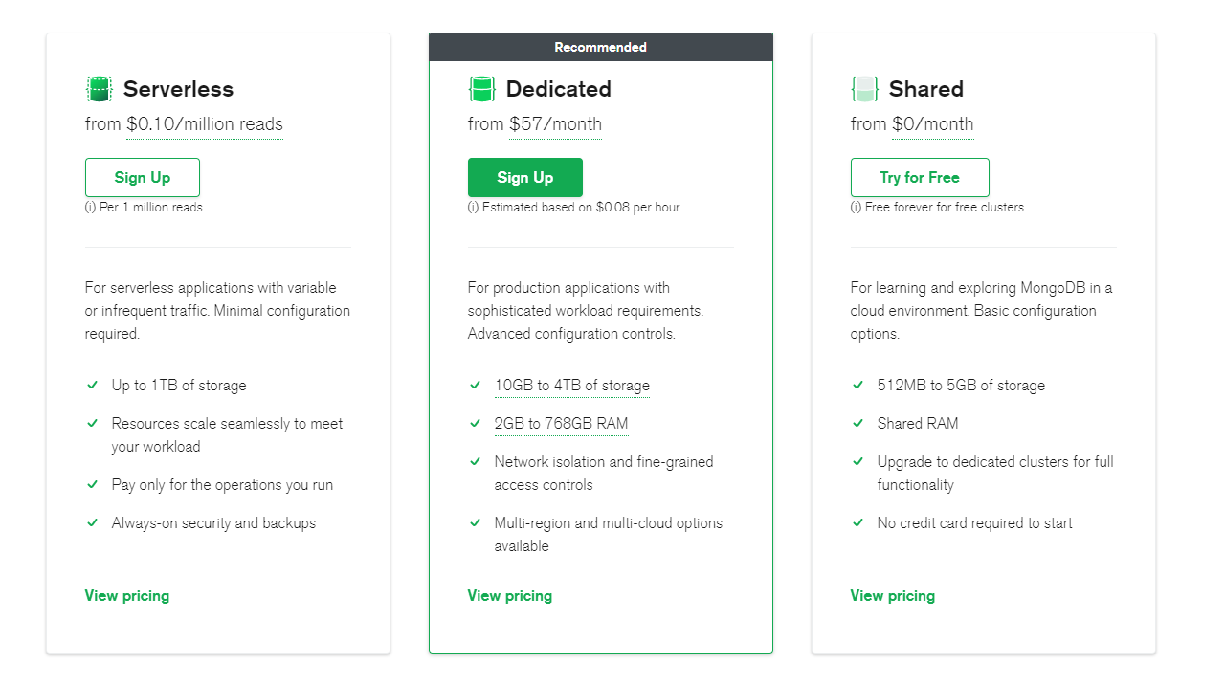

Figura 2. Pachetele valabile pentru baza de date mongoDB

O alta categorie de cheltuieli vor fi cheltuielile de baza, adică plata pentru folosirea luminii, conexiunii la internet si alte produse ce necesita device-ul care este folosit pentru crearea aplicației. Pe lângă necesitățile device-ul, pot fi si necesitățile programatorului. Fiecare parte a aplicației necesita un anumit timp de ore. La general, cele mai importante parți pot fi împărțite in 3 grupuri majore: backend, frontend si testarea manuala. Prin urmare, toate aceste cheltuieli se vor suprapune una peste alta si rezultatul va fi aproximativ 326$ pe luna.

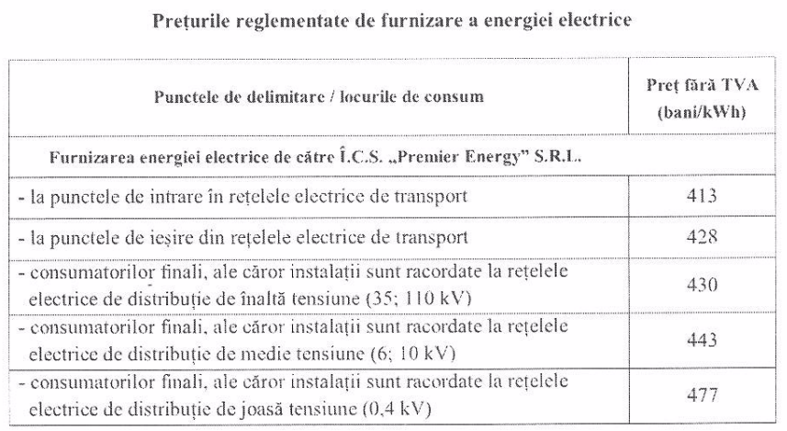

Figura 3. Prețul energiei electrice in Republica Moldova

Daca nu luam in considerare ca cu toate acestea se ocupa doar o persoana, atunci prețul final se va mai ridica, deoarece vor fi angajate persoane speciala care se vor ocupa cu specialitatea sa (Backend developer, frontend developer etc.). Salariu minim in Republica Moldova este de 184$, prin urmare trebuie sa angajam 5 persoane:

1. Backend Developer
2. Frontend Developer
3. Tester
4. DevOps
5. Business Analyst

Prin urmare, daca luam in considerare ca vom plăti salariu minim pentru 5 persoane, apoi cheltuieli necesare pentru creară aplicației, hostingul si baza de date, in final va iesi o suma aproximativ de 1305$ pe luna.

# **Concluzie**

In concluzie pentru elaborarea unei aplicații de acest tip obținem suma necesara de ~1305$. Aceasta estimare este preventiva, deoarece pot apărea alte cheltuieli neprevăzute care ar schimba prețul total a aplicației. Deși aplicația este open-source si absolut gratis si nu necesita nici-o plata pentru întreținerea ei pe parcurs din parte utilizatorului, prin urmare toate cheltuielile vor fi achitate de către developer, din cauza ca aplicația nu este creata pentru generarea unei anumite surse de câștigare a banilor din parte utilizatorilor ce vor folosi aplicația data.

# **Bibliografie**

1. METODE DE EVALUARE A COSTURILOR ÎN PROCESUL DE ELABORARE A SOFTURILOR - <https://utm.md/meridian/2015/MI_1_2015/22_Turcanu_T_METODE_DE_EVALUARE.pdf>